Дата 17.03.2020
Тема: Приєднання жил проводів до патронів
Завдання: Використовуючи підручник, опорний конспект та Internet ресурси опрацювати матеріал з даної теми, законспектувати основні положення теми згідно плану, письмово відповісти на контрольні запитання .

Електричний патрон, пристрій і підключення
Електричний патрон є невід'ємною частиною будь-якого світильника і виконує завдання не тільки фіксації і передачі електричного струму джерела світла. До нього прикріплюють абажур, плафон та інші предмети естетики та управління світловим потоком.
У загальних рисах про пристрій електричного патрона я написав при описі пристрою люстри. Але для практичного застосування та ремонту електричних патронів необхідно більш детальне знайомство.

Маркування електричних патронів
На електричні патрони різьбові для ламп поширюється ГОСТ Р МЕК 60238-99, згідно якого патрони для мережі 220 В випускаються трьох типів. Е14 - у побуті іменований міньйон (зазвичай такі встановлені для підсвічування в холодильниках, СВЧ печах). Е27 - використовуються в переважній кількості світильників. Е40 - для вуличних світильників. Всі електричні патрони за принципом роботи влаштовані однаково і відрізняються тільки габаритними розмірами і конструктивним виконанням.
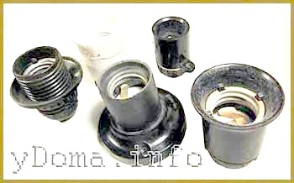
На корпусі кожного електричного патрона є маркування, де вказані його технічні характеристики. Патрон Е14 розрахований на максимальний струм споживання лампочкою до 2 А (440 Вт), Е27 - до 4 А (880 Вт) і Е40 - до 16 А (3500 Вт) і на напругу мережі до 250 В змінного струму.

Пристрій електричного патрона
Патрон складається з трьох основних деталей. Зовнішнього циліндричного корпусу, в якому закріплена різьбова гільза з різьбленням Едісона, денця і керамічного вкладиша. Для передачі струму від відповідних провідників на цоколь лампочки є 2 латунних контакту і кріпильні планки з різьбленням. Перед Вами патрон Е27, повністю розібраний на складові частини.
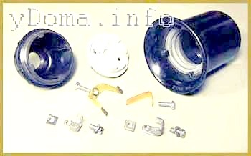
На фото добре видно як торкаються латунні контакти з цоколем лампочки. Праворуч фото демонструє, як передається струм при закріпленні латунних контактів на керамічному вкладиші.
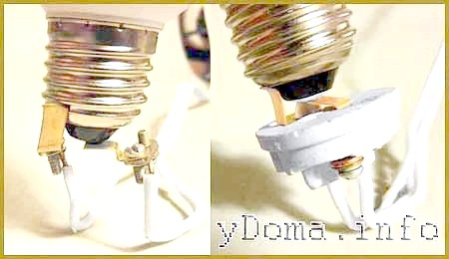
Фаза, для підвищення експлуатаційної безпеки, повинна приходити на центральний контакт цоколя лампочки. При такому підключенні до мінімуму зводиться ймовірність дотику людини з фазою.

Електричний патрон на три лампочки
Одного разу мені поштою прийшов лист від Володимира з фотографіями нестандартного електричного патрона E27, призначеного для вкручування відразу трьох лампочок. Коли патрон був розібраний для підключення проводів, контакти з нього випали і розібратися де вони були встановлені, для нього виявилося складним завданням, яку я і допоміг вирішити. Такого патрона у мене в наявності немає, так що привожу оброблену надіслану Володимиром фотографію.
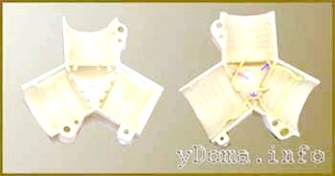
У контактують пластинах є отвори, і до них можна приєднати проведення гвинтами з гайками М3, якщо є під рукою паяльник, то можна дроти до пластин приєднати паянням. Червоною стрілкою вказана пластина, до якої потрібно підключати фазний провід. Нульовий провід підключається до місця напрямки синьої стрілки. Пунктирною синьою лінією показано з'єднання між контактами. Цю перемичку можна і не робити, так як пластини будуть з'єднані між собою через цоколь вкручені лампочки, на фото зелена лінія. Але тоді, якщо права лампочка не буде вкручена, то на ліву лампочку теж не буде надходити напругу живлення.

Як підключити звичайний електричний патрон
Для того, що б в деталях освоїти технологію підключення електричного патрона до проводів розглянемо процес складання патрона з нуля. Цей навик стане в нагоді і при ремонті електричних патронів.
До керамічному вкладишу притискається латунна пластина центрального контакту. За допомогою гвинта, закрученого в сталеву пластину, розташовану на протилежній стороні вкладиша, контактна пластина фіксується на вкладиші. Гвинт не тільки виконує завдання кріплення центрального контакту, під час роботи патрона через нього подається струм на центральний контакт. Гровер тут не обов'язковий, хоча якщо Ви поставите, буде тільки краще. Затягувати гвинт потрібно з достатнім зусиллям, так як він бере участь у передачі струму від проводу до лампи. Далі таким же чином кріпиться друга латунна пластина. Центральний контакт подгибается до рівня бічних контактів.
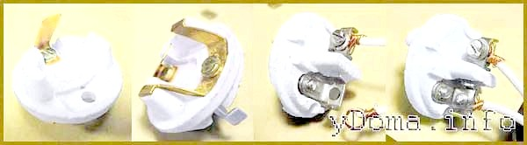
Формуються в обов'язковому порядку колечка на провідниках. Просмикуються через денце провідники і прикручуються до сталевих пластин. Якщо електричний патрон призначений для підключення через стаціонарний вимикач, то фазний провід підключається до центрального контакту. Бажано перевірити надійність прилягання центрального контакту. Для цього потрібно докласти лампочку цоколем і переконатися, що при упорі цоколя в бічні контакти, центральний контакт прогинається не менше ніж на пару міліметрів. Якщо прогин менше, то потрібно контакт відігнути трохи вгору.
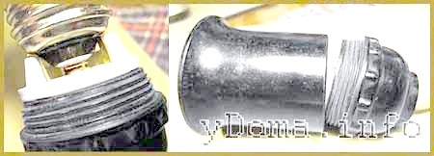
Залишилося накрутити циліндричний корпус на денце і патрон готовий до експлуатації. Залишилося підібрати підходящу лампочку. На сайті в науково популярній формі представлена стаття «Про лампах розжарювання і люмінесцентних світлодіодних лампах і стрічках», ознайомившись з якою Ви зможете легко орієнтуватися в існуючій різноманітності виробів світловипромінюючих техніки.

Як підключити електричний патрон з клемами
Більш сучасними є електричні патрони, проводи до яких підключаються за допомогою гвинтових затискачів, що нагадують затискачі клемних колодок. Такий вид підключення електричного патрона значно прискорює роботу з його підключенню до електропроводки при монтажі. Пластмасовий корпус цих патронів монолітний, а контакти, що підводять електроенергію до цоколя лампочки, закріплені в корпусі патрона заклепкою. Тому такий патрон ремонту не підлягає і у разі виходу його з ладу підлягає заміні цілком.
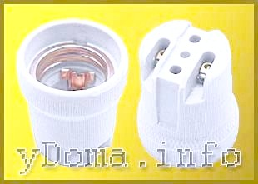
Електричні патрони з затискними клемами зустрічаються типорозмірів Е14 і Е27 і цілком підходять для заміни традиційних розбірних патронів, пристрій яких описаних вище, при ремонті світильників і люстр.

Як підключити безгвинтової електричний патрон

Останньою новинкою в різновиди патронів Е14 і Е27, це патрон з безгвинтовим підключенням. На корпусі патрона є отвори, зазвичай дві пари. У них з невеликим зусиллям вставляються дроти. Встановлені усередині латунні пружинні контакти защемляють проводу та надійно утримують.
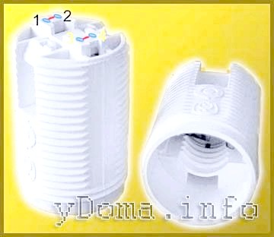
Контакти в отворах 1-2 і 3-4 попарно з'єднані (на фотографії з'єднання позначено червоними лініями). Це зроблено для зручності підключення паралельно патронів в люстрах і світильниках з декількома лампочками. На один з патронів подається напругу живлення, а вже до нього за допомогою перемичок підключається наступний патрон. Так як сучасні енергозберігаючі і світлодіодні лампи споживають мало електроенергії, то кількість з'єднаних таким способом патронів може досягати десяти і більше. Підключати безконтактні електричні патрони легко і швидко. Досить вставити звільнений від ізоляції на довжину одного сантиметра провід в передбачене для цього отвір.
Але тут є особливість, яку потрібно врахувати. Провід при виготовленні люстр зазвичай використовуються багатожильні, і надійно зафіксувати їх в контактах електричного патрона, особливо якщо жилки дроти тонкі, практично неможливо. Тому на заводах виробниках люстр кінці проводів, що підключаються до патрона, облужівают. В результаті багатожильний провід на кінці ставати одножильним. Залужений кінець дроту легко вставляється в пружинний контакт патрона і надійно фіксується.
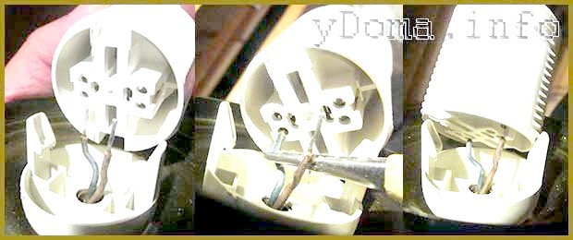
На фотографії продемонстрована послідовність підключення патрона до електропроводки. При заміні патрона в люстрі буває неможливо підібратися до проводів пальцями руки, тоді виручає пінцет.
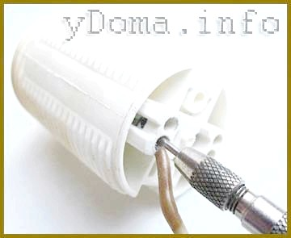
Але не завжди є під рукою паяльник, та й не у кожного він вдома є. У такому випадку при підключенні патрона можна обійтися без паяльника. Потрібно перед заправкою дроти в пружинний контакт патрона, вставити в отвір металевий стрижень, діаметром трохи більше діаметра дроту, наприклад цвях або, як на фотографії, годинну викрутку. Тоді пружний контакт відійде і в утворився зазор провід легко увійде. Після вилучення цвяха пружний контакт надійно затисне провід. Таким прийомом, в разі необхідності, легко і вийняти дроти з патрона.
Після заправки дроту в пружний контакт патрона, потрібно обов'язково за провід несильно потягнути, щоб перевірити надійність його фіксації.

Як підключити до електричного патрону розетку
Іноді виникає потреба встановити розетку, а до найближчої розподільної коробки далеко. З таким випадком, я зіткнувся, коли робив ремонт у ванній кімнаті. У дзеркала потрібно було встановити додатковий світильник і забезпечити можливість підключення електроприладів, наприклад електро бритви. У ванній кімнаті вже був встановлений настінний світильник - кулька. Під'єднав до контактів в електричному патроні паралельно ще два дроти і підключив до них паралельно розетку. Правда, коли вимкнене світло у ванній кімнаті, то розетка теж знеструмлена, але в цьому є і позитивна сторона. У випадку протікання води з верхнього поверху, чи не буде короткого замикання, навіть якщо в розетку потрапить вода. Встановлювати розетку у ванній кімнаті потрібно на максимально можливому віддаленні від ванни або душу, що б виключити потрапляння води. Я встановив стандартну розетку, служить більше 10 років без проблем. Хоча краще встановити герметичну розетку, призначену для приміщень з підвищеною вологістю.
Ще раз мені доводилося підключатися до електричного патрону розетки в туалетній кімнаті, коли встановлював автоматичний датчик включення світла і дооснащаться унітаз функцією біде.
У давні часи, коли оплата за електроенергію бралася за кількість лампочок і розеток у квартирі, широко застосовувалося пристрій, яке прозвали в народі «шахрай». В електричний патрон угвинчувався перехідною патрон, з одного боку якого була зовнішня різьба як у лампочки, а з іншого боку була внутрішня різьба, як у звичайного патрона. У цьому шахрая були вмонтовані дві латунні трубки, як в розетці. Шахрай дозволяв підключати до люстри будь електроприлади. Такий шахрай можна зробити і самому з звичайного електричного патрона.

Кріплення електричного патрона
Кріпиться патрон в люстрах і світильниках, як правило, за денце. В отворі введення дроти в патрон є різьблення. У Е14 - М10-1. У Е27 може бути одна з трьох: М10-1, М13-1 або М16-1. Світильники бувають підвішені безпосередньо на електропроводі і на металевій трубці будь-якої довжини і форми з різьбленням на кінці.

Кріплення електричного патрона за токоподводящий провід
Кріплення патрона за токоподводящий провід без його додаткового закріплення не припустимо. У денце вворачивается пластмасова втулка з отвором у центрі для проходження електропроводи, в якій передбачено фіксуючий пластмасовий гвинт.
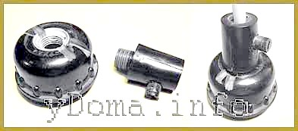
Після підключення проводів до контактів патрона і його складання, пластмасовим гвинтом затискають провід. Часто втулкою ще закріплюють декоративні елементи світильників і деталі для кріплення плафона. Таким чином, забезпечується надійність підключення електричного патрона, підвіски світильника і кріплення плафона. Фото звіт про те, як я кріпив патрон за токоподводящий провід при виготовленні бра для передпокою. Провід застосовується спеціальний з підвищеною механічною міцністю.

Кріплення електричного патрона на трубці
Кріплення електричного патрона на металевій трубці найпоширеніше, оскільки дозволяє підвішувати важкі плафони і дає простір дизайнерської фантазії. На трубку часто Навинчивающийся додаткові гайки і за допомогою них, безпосередньо на трубці кріплять будь-яку арматуру люстр, декоративні ковпаки, самі плафони. Все навантаження вже несе не електричний патрон, а металева трубка. Провід для підключення патрона пропускається усередині трубки.
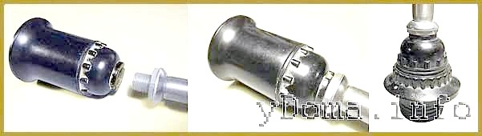
Є електричні патрони, у яких на зовнішній частині циліндричного корпусу є різьблення, на яку можна накрутити Абажурна кільце і за допомогою нього закріпити плафон або інший елемент дизайну і напрямку світлового потоку.

Кріплення електричного патрона втулкою
У настільних лампах і настінних світильниках електричні патрони часто закріплюються металевими або пластмасовими трубчастими втулками до деталей з листового матеріалу. Такий спосіб кріплення розширює можливості конструкторів світильників, так як досить просвердлити в будь-якому місці деталі, зробленої з листового матеріалу отвір і закріпити патрон втулкою.
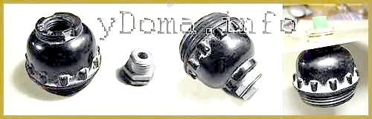
Не одноразово доводилося ремонтувати світильники з таким кріпленням електричного патрона втулками з пластмаси з причини її деформації. Від нагріву лампочкою розжарювання, пластмаса деформувалася, і електричний патрон починав хитатися. Заміняв втулку металевої. Брав від змінного резистора типу СП1, СП3. У них кріпильна різьба М12-1. Звертаю увагу, що різьблення може бути й інший. Справа в тому, що приєднувальна різьба патронів Е27 не нормована, і кожен виробник патрона робив різьбу на свій розсуд. Якщо надумаєте використовувати втулку від резистора, то перш, ніж ламати резистор, обов'язково перевірте, чи підходить різьблення до патрона. Резистор повністю розбирається і з пластмасового підстави витягується втулка.

Кріплення електричного патрона
з безгвинтовими контактними зажимами
Кріплення електричного патрона з безгвинтовими контактними зажимами дещо відрізняється від кріплення традиційного через те, що з'єднання корпусу з денцем здійснюється за допомогою двох клямок, а не різьблення.
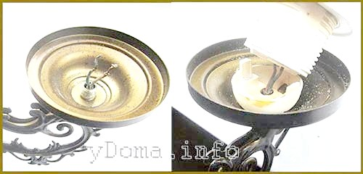
Спочатку на трубку з різьбленням в люстрі накручується денце, потім в патрон заправляються дроти і на завершення циліндричний корпус защелкивается в денце. На фотографії засувки у денця відламані, з такою несправністю люстра потрапила мені в ремонт. Такий патрон можна відремонтувати, технологія ремонту описана в статті нижче.
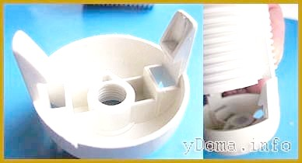
Тому якщо Вам доведеться знімати такий патрон з люстри, то для того, щоб не зіпсувати дроти, спочатку відведіть за допомогою викрутки в сторони засувки, тим самим звільнивши корпус від денця.
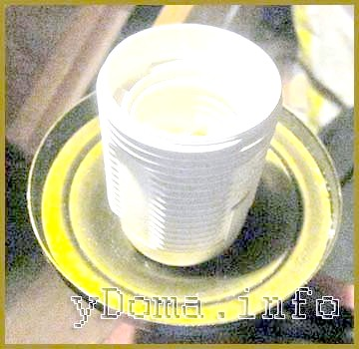
На цій фотографії зображений патрон з безгвинтовими контактними зажимами, встановлений при ремонті люстри натомість патрона, що вийшов з ладу. У даній люстрі патрон виконує і кріпильну функцію, фіксує декоративну металеву чашку, до якої в зібраної люстрі прилягає скляний плафон.

Ремонт розбірного електричного патрона
Якщо у світильнику почали часто перегоряти лампочки або лампочки починають при роботі міняти яскравість світіння, то однією з причин, крім поганого контакту в вимикачі або розподільній коробці, є поганий контакт в електричному патроні. Іноді при цьому патрон при включенні світильника, починає видавати специфічний звук, що дзижчить, на додаток від патрона може погано пахнути горілим. Перевірити це не складно. Досить викрутити лампочку і заглянути в патрон. Якщо контакти почорніли, значить потрібно їх зачистити. Причиною почорніння може бути і поганий контакт в місці приєднання патрона до проводів.
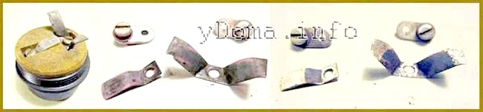
Для якісного ремонту електричного патрона потрібно його повністю розібрати, перевірити надійність приєднання проводів і зачистити до блиску латунні контакти.
Іноді при спробі викрутити лампочку її колба відклеюється від цоколя. У такому випадку потрібно спробувати вивернути залишився в патроні цоколь, відкрутивши циліндричний корпус електричного патрона, утримуючи його за денце. Якщо корпус відкрутить не виходить, то можна спробувати схопити цоколь лампочки за край плоскогубцями і таким чином вивернути.

Ремонт електричного патрона
з безгвинтовими контактними зажимами
При ремонті квартири сусідці довелося зняти люстру зі стелі. Коду вона, відкручувати накидні гайки з електричних патронів з безгвинтовими контактними зажимами, щоб зняти плафони, то все циліндричні частини патронів від'єдналися від донишек і повисли на проводах. Люстра провисіла всього шість років з лампочками розжарювання. Стало очевидно, що в результаті теплового впливу пластмаса стала крихкою, і клямки відламалися. Вирішив електричні патрони відремонтувати.
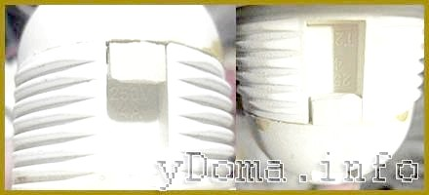
Спочатку спиляв залишки засувок до рівня майданчиків у циліндричній підставі електричного патрона. На фотографії зліва обламана клямка, а праворуч - підігнана в необхідний розмір.
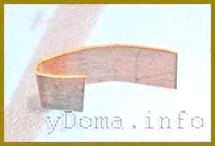
Нові засувки були зроблені з листової латуні товщиною 0,5 мм. Відрізана смужка латуні шириною, рівній ширині відламали засувки, була зігнута за формою, як на фотографії. Засувку можна зробити з будь-якого листового металу, наприклад, заліза або алюмінію.
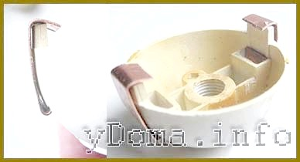
Загнутої стороною смужка була заведена в денце патрона з боку закругленою частини. Після цього пряма ділянка смужки був загнутий навколо залишився держателя облом засувки, як показано на фотографії.
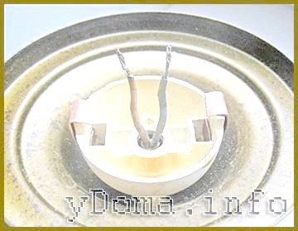
Після установки саморобних засувок денце патрона було накручено на декоративну трубку в люстрі.
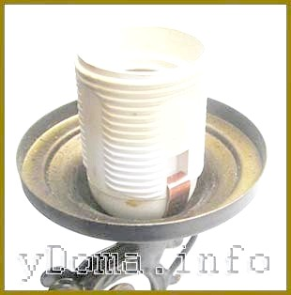
Після підключення електро приводів до циліндричної частини патрона, вона була за допомогою нових засувок закріплена на денці. Виготовлені своїми руками засувки відмінно виконували завдання, міцно утримуючи циліндричну частину патрона. Тепер клямка ніколи не відламати.

